คู่มือการใช้งาน โปรแกรมระบบโรงแรม
1. ส่วนบริการสมาชิก
1.1 การสมัครสมาชิก
- คลิกที่ “Sign Up Now!!!” บริเวณด้านซ้ายของหน้าเว็บ
- กรอกข้อมูล ชื่อ นามสกุล เพศ อายุ หมายเลขโทรศัพท์ ที่อยู่ อีเมล์แอดเดรส ตั้งยูสเซอร์เนมและพาสเวิร์ดที่จะใช้ในการล๊อกอินเข้าสู่ระบบ แล้วกดปุ่ม “submit”
- ระบบจะแสดงหน้าจอข้อมูลสมาชิกที่ได้กรอก
- ใส่ยูสเซอร์เนมและพาสเวิร์ดและทำการ กด “Sign In” เข้าสู่ระบบ

1.2 การล๊อคอินเข้าสู่ระบบ
- กรอกยูสเซอร์เนมและรหัสผ่านที่เมนู sign in ทางด้านซ้ายของหน้าเว็บ
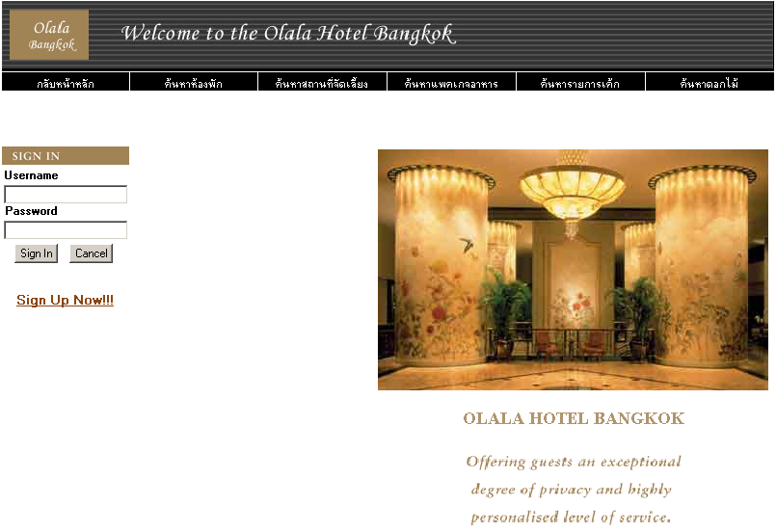
รูปที่ 1-1 แสดงการล๊อกอินเข้าสู่ระบบ
- กดปุ่ม “Sign In”
- ระบบจะแสดงเมนูของสมาชิกทางด้านซ้ายของหน้าจอ และแสดงชื่อ contact ID ของสมาชิกที่มีทั้งหมดที่หน้าจอหลักของหน้าเว็บ เพื่อให้เลือกว่าจะทำงานกับ contact ใด หากต้องการสร้าง contact ใหม่ ให้เลือกเมนูสร้าง contact IDใหม่

1.3 การสร้าง contact ID ใหม่
- หลังจากทำการล๊อกอิน เข้าสู่ระบบแล้ว ทำการเลือกเมนู “สร้าง contact ใหม่” ในเมนูทางด้านซ้าย ระบบจะแสดงหน้าให้กรอกชื่อของ contact ใหม่
- ตั้งชื่อของ contact ใหม่ที่ต้องการโดยกรอกลงในช่อง ชื่อcontact
- กดปุ่ม “สร้าง Contact” เพื่อทำการสร้าง
- ระบบจะแสดงเมนูในการจองบริการต่างๆใน contact นั้น
1.4 การเปลี่ยน contact ที่จะทำงาน
- เมื่อต้องการเปลี่ยนcontact ที่จะทำงาน เลือกเมนู “เปลี่ยน contact ปัจจุบัน”ทางด้านซ้ายของหน้าจอ ระบบจะแสดงชื่อ contact ID ของที่มีทั้งหมดที่หน้าจอหลักของหน้าเว็บ

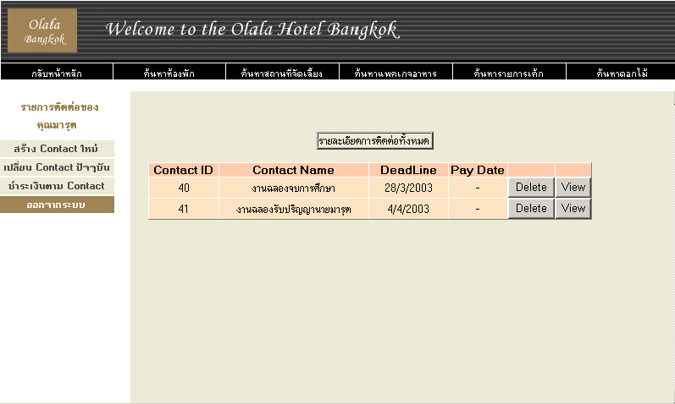
รูปที่ 1-2 หน้าการเลือก contact ที่ต้องการทำงาน

- เลือก contact ที่ต้องการทำงาน โดยการกด “View”

1.5 การออกจากระบบ
- หลังจากทำการล๊อกอินเข้าสู่ระบบและทำงานเสร็จสิ้นแล้วต้องการออกจากระบบ เลือกเมนู “ออกจากระบบ”ทางด้านซ้ายของหน้าเว็บ
- ระบบกลับไปยังหน้าจอหลัก เพื่อให้ทำการ sign inใหม่ได้

2. การค้นหาบริการ
2.1 การค้นหาห้องพักตามเงื่อนไขที่ต้องการ
- คลิกที่รายการ “ค้นหาห้องพัก” บนแถบเมนูหลัก ระบบจะแสดงหน้าในการค้นหาห้องพัก
- กำหนดเงื่อนไขของห้องพักที่ต้องการค้นหา โดยสามารถกำหนดได้จาก ค่าที่พักต่ำสุด สูงสุดต่อคืน ประเภทห้องพัก วันที่เช็คอิน วันที่เช็คเอาท์ จำนวนห้องพัก การอนุญาตให้สูบบุหรี่ โดยที่สามารถกรอกเฉพาะหัวข้อที่ต้องการกำหนดเงื่อนไข แล้วเว้นว่างไว้ในหัวข้อที่ไม่ต้องการกำหนดเงื่อนไขได้

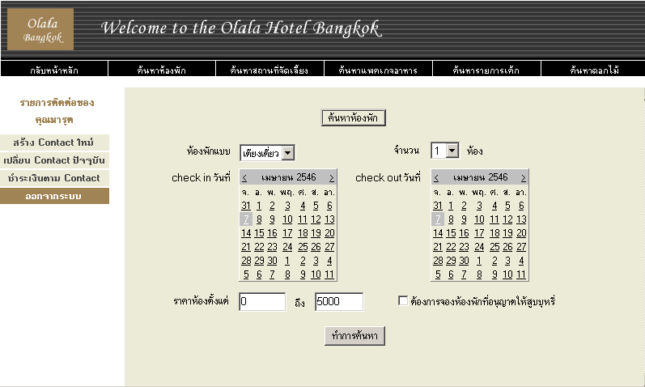
รูปที่ 1-3 หน้าให้กรอกเงื่อนไขการค้นหาห้องพัก

- กดปุ่ม “ทำการค้นหา” ระบบจะทำการค้นหาห้องพักที่ตรงตามความต้องการ และแสดงผลการค้นหา

2.2 การค้นหาสถานที่จัดเลี้ยงตามเงื่อนไขที่ต้องการ
- คลิกที่รายการ “ค้นหาสถานที่จัดเลี้ยง” บนแถบเมนูหลัก ระบบจะแสดงหน้าเพจในการค้นหาห้องพัก
- กำหนดเงื่อนไขของสถานที่จัดเลี้ยง ที่ต้องการค้นหา โดยสามารถกำหนดได้จาก ค่าเช่าสถานที่ต่ำสุด สูงสุดต่อหนึ่งช่วงเวลา (5 ชั่วโมง) รูปแบบสถานที่จัดเลี้ยง รูปแบบการตกแต่งที่มี ขนาดห้องเป็นตารางเมตรวันที่ต้องการจอง ช่วงเวลาที่ต้องการจอง โดยที่สามารถกรอกเฉพาะหัวข้อที่ต้องการกำหนดเงื่อนไข แล้วเว้นว่างไว้ในหัวข้อที่ไม่ต้องการกำหนดเงื่อนไข

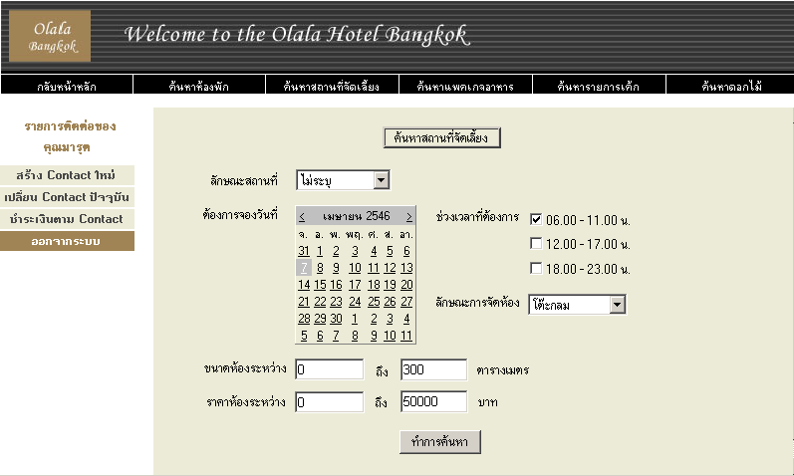
รูปที่ 1-4 หน้าให้กรอกเงื่อนไขการค้นหาสถานที่จัดเลี้ยง

- กดปุ่ม “ทำการค้นหา” ระบบจะทำการค้นหาสถานที่จัดเลี้ยงที่ตรงตามความต้องการ และแสดงผลการค้นหา และมีส่วนให้ค้นหาแพคเกจดอกไม้ตกแต่งห้องจัดเลี้ยงนั้นตามเงื่อนไขทางด้านราคาต่ำสุด-สูงสุด

2.3 การค้นหาแพคเกจดอกไม้ตกแต่งสถานที่จัดเลี้ยงตามเงื่อนไขที่ต้องการ
- ทำการค้นหาสถานที่จัดเลี้ยงที่ต้องการ หลังจากนั้น ในหน้าผลการค้นหาสถานที่จัดเลี้ยง จะมีช่องให้ค้นหาแพคเกจดอกไม้ตกแต่งสถานที่จัดเลี้ยง โดยราคาสูงสุด ต่ำสุด
- กำหนดราคาสูงสุดและต่ำสุดของแพคเกจที่ต้องการ
ดังรูปในหน้าถัดไป

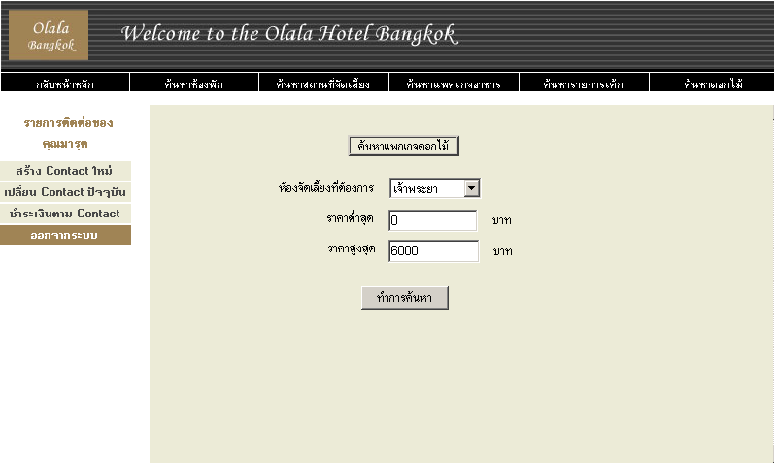
รูปที่ 1-5 หน้าให้กรอกเงื่อนไขการค้นหาแพคเกจดอกไม้

- กดปุ่ม “ทำการค้นหา” ระบบจะทำการค้นหาแพคเกจดอกไม้ตกแต่งห้องจัดเลี้ยงที่ตรงตามความต้องการ และแสดงผลการค้นหา

2.4 การค้นหาแพคเกจอาหารจัดเลี้ยงตามเงื่อนไขที่ต้องการ
- คลิกที่รายการ “ค้นหาแพคเกจอาหาร” บนแถบเมนูหลัก ระบบจะแสดงหน้าเพจในการค้นหาแพคเกจอาหารจัดเลี้ยง
- กำหนดเงื่อนไขของแพคเกจอาหารจัดเลี้ยงที่ต้องการค้นหา โดยสามารถกำหนดได้จากราคาต่ำสุด-สูงสุด ต่อคน หรือต่อโต๊ะ ประเภทอาหาร รูปแบบการจัดเลี้ยง หรือชื่ออาหาร โดยที่สามารถกรอกเฉพาะหัวข้อที่ต้องการกำหนดเงื่อนไข แล้วเว้นว่างไว้ในหัวข้อที่ไม่ต้องการกำหนดเงื่อนไขได้

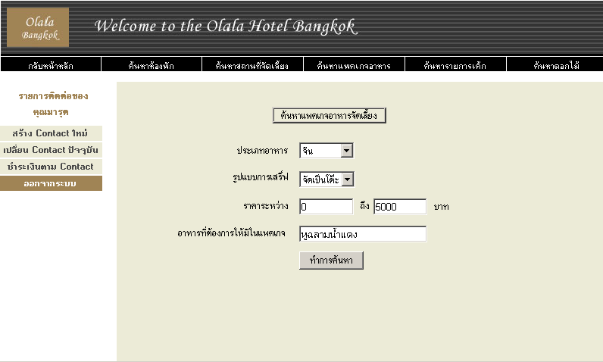
รูปที่ 1-6 หน้าให้กรอกเงื่อนไขการค้นหาห้องพัก

- กดปุ่ม “ทำการค้นหา” ระบบจะทำการค้นหาห้องพักที่ตรงตามความต้องการ และแสดงผลการค้นหา

2.5 การค้นหารายการเค้กที่ตรงตามเงื่อนไขที่ต้องการ
- คลิกที่รายการ “ค้นหารายการเค้ก” บนแถบเมนูหลัก ระบบจะแสดงหน้าเพจในการค้นหารายการเค้ก
- กำหนดเงื่อนไขของเค้กที่ต้องการค้นหา โดยสามารถกำหนดได้จากราคาต่ำสุด-สูงสุด ชนิดของเค้ก รสของเนื้อเค้ก ความสูงเป็นชั้น และขนาดเป็นปอนด์ โดยที่สามารถกรอกเฉพาะหัวข้อที่ต้องการกำหนดเงื่อนไข แล้วเว้นว่างไว้ในหัวข้อที่ไม่ต้องการกำหนดเงื่อนไขได้

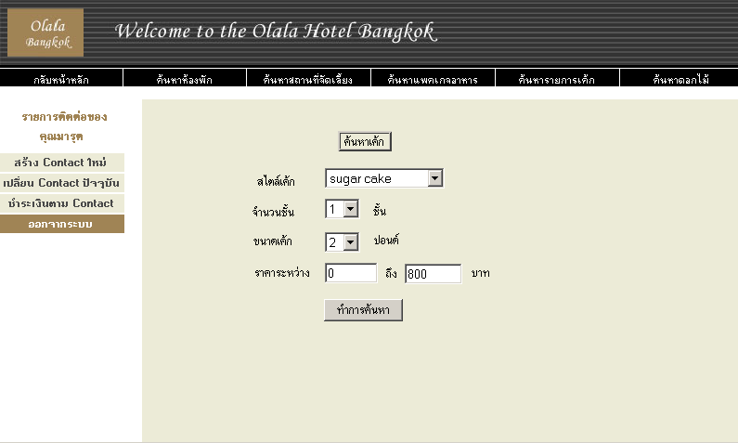
รูปที่ 1-7 หน้าให้กรอกเงื่อนไขการค้นหารายการเค้ก

- กดปุ่ม “ทำการค้นหา” ระบบจะทำการค้นหารายการเค้กที่ตรงตามความต้องการ และแสดงผลการค้นหา

3. การจองบริการ
3.1 การจองห้องพัก
- การจองห้องพัก ผู้ใช้ต้องทำการล๊อกอินเข้าสู่ระบบก่อน
- เลือกเมนู “จองห้องพัก” ระบบจะแสดงหน้าจอให้กรอกรายละเอียดในการค้นหา
- เลือกรูปแบบห้องพัก จำนวนห้อง จำนวนห้องที่ต้องการเพิ่มเตียงพิเศษ เลือกวันที่เช็คอิน วันที่เช็คเอาท์โดยคลิกบนปฏิทิน ระบุว่าต้องการห้องพักที่สูบบุหรี่ได้หรือไม่
- กดปุ่ม “แสดงราคารวม” ระบบจะแสดงจำนวนวันรวม และ ค่าบริการรวมของการจองนี้

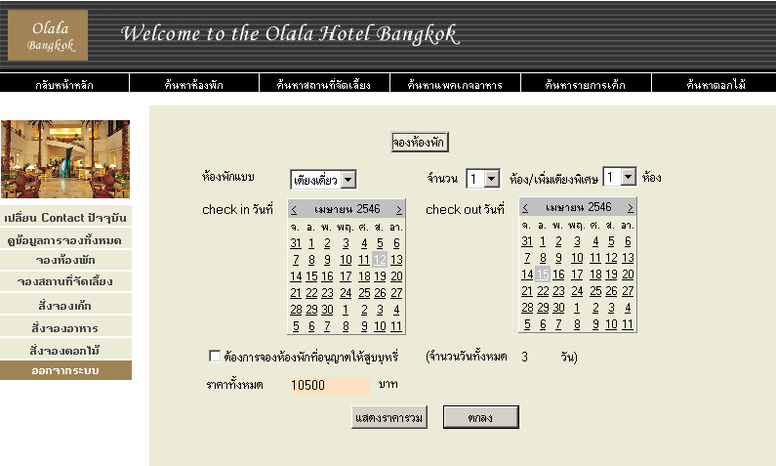
รูปที่ 1-8 แสดงหน้าการจองห้องพัก หลังจากกรอกข้อมูลการจองและกดแสดงราคารวมแล้ว

- กดปุ่มตกลงเพื่อยืนยันการจอง ระบบจะกลับไปแสดงหน้าจอรายละเอียดการจอง ซึ่งจะแสดงข้อมูลการจองทั้งหมดของรายการติดต่อปัจจุบัน

3.2 การจองสถานที่จัดเลี้ยง
- การจองห้องพัก ผู้ใช้ต้องทำการล๊อกอินเข้าสู่ระบบก่อน
- เลือกเมนู “จองสถานที่จัดเลี้ยง” ระบบจะแสดงหน้าจอให้กรอกรายละเอียดในการค้นหา
- เลือกห้องจัดเลี้ยงที่ต้องการ รูปแบบการตกแต่ง วันและช่วงเวลาที่ต้องการจอง พร้อมทั้งระบุวิธีการจัดโต๊ะ ว่าเป็นแบบโต๊ะกลม หรือเป็นซุ้มอาหารบุฟเฟต์ และจำนวนเก้าอี้ที่ต้องการให้จัดในห้อง

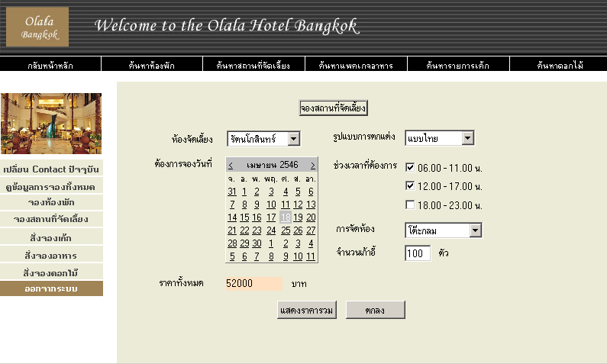
รูปที่ 1-9 แสดงหน้าการจองห้องจัดเลี้ยง หลังจากกรอกข้อมูลการจองและกดแสดงราคารวมแล้ว

- กดปุ่ม “แสดงราคารวม” ระบบจะแสดงจำนวนวันรวม และ ค่าบริการรวมของการจองนี้
- กดปุ่มตกลงเพื่อยืนยันการจอง ระบบจะกลับไปแสดงหน้าจอรายละเอียดการจอง

3.3 การจองแพคเกจดอกไม้ตกแต่งสถานที่จัดเลี้ยง
1. หลังจากทำการเลือกcontact ที่ต้องการแล้วหน้าจอจะแสดงเมนูการจองเพิ่มมาทางด้านซ้ายของหน้าเว็บ
2. เลือกเมนู “สั่งจองดอกไม้” ระบบจะแสดงหน้าจอรายการจองสถานที่จัดเลี้ยงทั้งหมดที่ผู้ใช้เคยจองไว้ หากผู้ใช้ไม่เคยจองสถานที่จัดเลี้ยงมาก่อน จะไม่สามารถจองแพคเกจดอกไม้ตกแต่งสถานที่จัดเลี้ยงได้
- เลือกรายการจองสถานที่จัดเลี้ยงที่ต้องการตกแต่งดอกไม้เพิ่มเติม และเลือกแพคเกจดอกไม้ที่ต้องการจอง

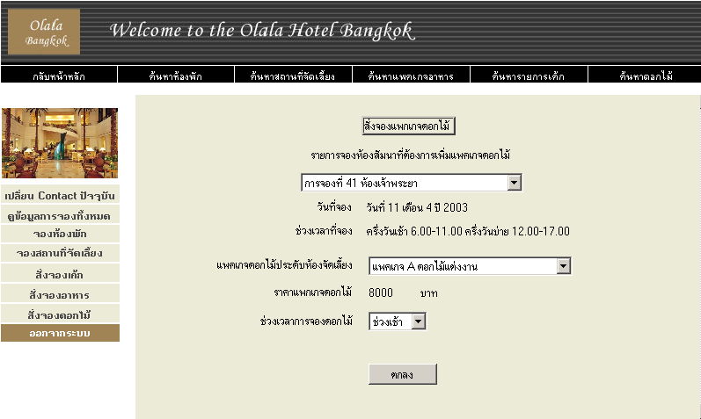
รูปที่ 1-10 แสดงหน้าการจองดอกไม้ หลังจากเลือกห้องจัดเลี้ยงและแพคเกจแล้ว

- กดปุ่มตกลงเพื่อยืนยันการจอง ระบบจะกลับไปแสดงหน้าจอรายละเอียดการจอง ซึ่งจะระบุวันสุดท้ายที่จะต้องชำระเงินเพื่อยืนยันการจอง

3.4 การสั่งจองเค้ก
1. หลังจากทำการเลือกcontact ที่ต้องการแล้วหน้าจอจะแสดงเมนูการจองเพิ่มมาทางด้านซ้ายของหน้าเว็บ
2. เลือกเมนู “สั่งจองเค้ก” ระบบจะแสดงหน้าจอรายการจองสถานที่จัดเลี้ยงทั้งหมดที่ผู้ใช้เคยจองไว้ หากผู้ใช้ไม่เคยจองสถานที่จัดเลี้ยงมาก่อน จะไม่สามารถสั่งจองเค้กได้
- เลือกรายการจองสถานที่จัดเลี้ยงที่ต้องการให้เสิร์ฟเค้ก และระบุชื่อเค้ก รสเนื้อเค้ก จำนวนเค้ก วันและเวลาเสิร์ฟเค้กที่ต้องการ

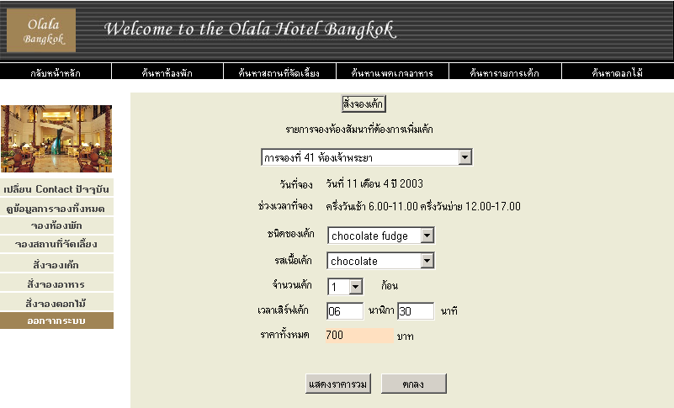
รูปที่ 1-11 แสดงหน้าการจองเค้ก หลังจากดปุ่มแสดงราคารวมแล้ว

- กดปุ่ม “แสดงราคารวม” ระบบจะแสดงค่าบริการรวมของการสั่งจองเค้กนี้
- กดปุ่มตกลงเพื่อยืนยันการจอง ระบบจะกลับไปแสดงหน้าจอรายละเอียดการจอง ซึ่งจะระบุวันสุดท้ายที่จะต้องชำระเงินเพื่อยืนยันการจอง

3.5 การสั่งจองอาหารจัดเลี้ยง
1. หลังจากทำการเลือกcontact ที่ต้องการแล้วหน้าจอจะแสดงเมนูการจองเพิ่มมาทางด้านซ้ายของหน้าเว็บ
- เลือกเมนู “สั่งจองอาหาร” ระบบจะแสดงหน้าจอรายการจองสถานที่จัดเลี้ยงทั้งหมดที่ผู้ใช้เคยจองไว้ หากผู้ใช้ไม่เคยจองสถานที่จัดเลี้ยงมาก่อน จะไม่สามารถสั่งจองอาหารจัดเลี้ยงได้
- เลือกรายการจองสถานที่จัดเลี้ยงที่ต้องการให้เสิร์ฟอาหาร เลือกแพคเกจอาหารจัดเลี้ยงที่ต้องการ วันเวลาเสิร์ฟ และจำนวนที่เสิร์ฟ ซึ่งจะขึ้นอยู่กับการจัดโต๊ะในสถานที่จัดเลี้ยง หากจัดเป็นโต๊ะกลม จะนับจำนวนที่เสิร์ฟเป็นต่อโต๊ะ (10ที่) หากจัดเป็นบุฟเฟต์จะนับจำนวนที่เสิร์ฟเป็นต่อคน

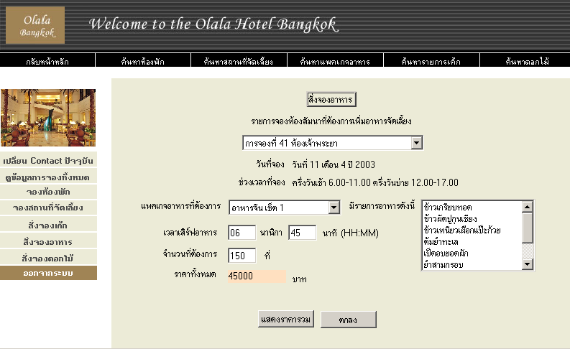
รูปที่ 1-12 แสดงหน้าการจองอาหาร หลังจากดปุ่มแสดงราคารวมแล้ว

- กดปุ่ม “แสดงราคารวม” ระบบจะแสดงค่าบริการรวมของการสั่งจองอาหารจัดเลี้ยงนี้
- กดปุ่มตกลงเพื่อยืนยันการจอง ระบบจะกลับไปแสดงหน้าจอรายละเอียดการจอง ซึ่งจะระบุวันสุดท้ายที่จะต้องชำระเงินเพื่อยืนยันการจอง

4. การดูข้อมูลการจอง
- เมื่อทำการล๊อคอินเข้าระบบ หรือหลังจากกดปุ่ม “เปลี่ยน contact ปัจจุบัน” หน้าจอหลักจะแสดง contact ทั้งหมดของผู้ใช้คนนั้น
- เลือก contact ที่ต้องการ หน้าจอจะแสดงรายละเอียดของcontactนั้น ได้แก่ค่าบริการรวม ค่าบริการคงเหลือ วันที่ชำระเงิน และรายการจองย่อยทุกรายการใน contact นั้นซึ่ง การจองที่ปรากฏจะมีเฉพาะการจองห้อง และห้องจัดเลี้ยงเท่านั้น ส่วนรายการจองอีก 3 ประเภท ผู้ใช้ต้องทำการเลือกห้องจัดเลี้ยงก่อน โดยการกดปุ่ม View แสดงดังรูปต่อไปนี้
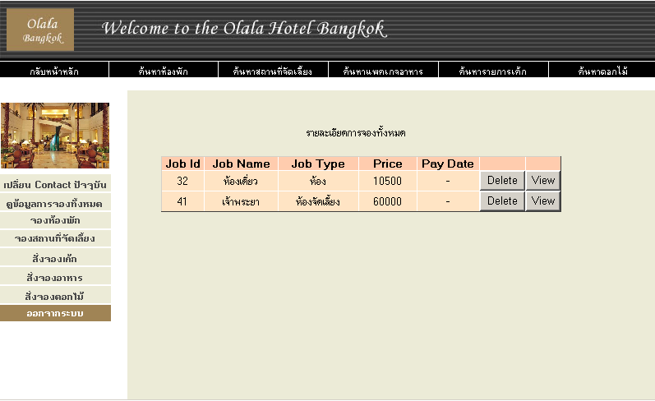
รูปที่ 1-13 แสดงการเลือกรายการจองย่อยที่ต้องการดูข้อมูล ห้องและห้องจัดเลี้ยง

- เลือกรายการจองย่อยที่ต้องการดูข้อมูล ระบบจะแสดงรายละเอียดการจองที่ถูกเลือก
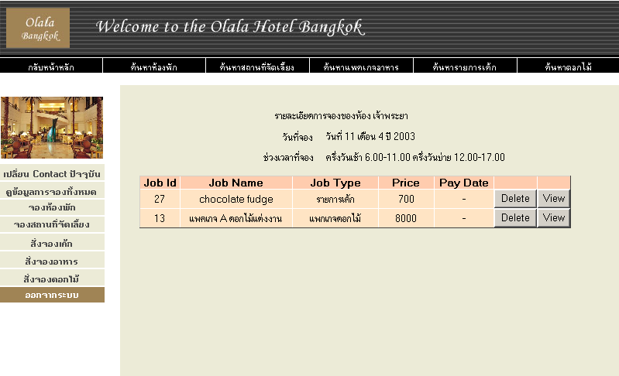
รูปที่ 1-14 แสดงการเลือกรายการจองอื่นๆ ภายในห้องจัดเลี้ยงที่ได้เลือกไว้

5. การยกเลิกการจอง
5.1 การยกเลิกการจองทีละรายการ
- เมื่อทำการล๊อคอินเข้าระบบ หรือหลังจากกดปุ่ม “เปลี่ยน contact ปัจจุบัน” หน้าจอหลักจะแสดง contact ทั้งหมดของผู้ใช้คนนั้น
- เลือก contact ที่ต้องการ หน้าจอจะแสดงรายละเอียดของcontactนั้น ได้แก่ค่าบริการรวม ค่าบริการที่ชำระแล้ว ค่าบริการคงเหลือ วันสุดท้ายที่จะชำระเงินเพื่อยืนยันการจองได้ และรายการจองย่อยทุกรายการใน contactนั้น
- คลิกที่ปุ่ม “ delete”หลังรายการจองย่อยที่ต้องการยกเลิก

รูปที่ 1-15 แสดงการยกเลิกรายการจองต่างๆ

- ระบบจะแสดงรายละเอียดของรายการจองย่อยนั้น คลิกปุ่มยืนยันการยกเลิก หากว่ายกเลิกการจองสถานที่จัดเลี้ยง รายการจองแพคเกจดอกไม้ตกแต่งสถานที่ รายการจองเค้ก และรายการจองอาหารจัดเลี้ยงที่เกี่ยวข้องกับสถานที่จัดเลี้ยงนั้นจะถูกยกเลิกด้วย

5.2 การยกเลิกทั้งcontact
- เมื่อทำการล๊อคอินเข้าระบบ หรือหลังจากกดปุ่ม “เปลี่ยน contact ปัจจุบัน” หน้าจอหลักจะแสดง contact ทั้งหมดของผู้ใช้คนนั้น
- เลือก contact ที่ต้องการ หน้าจอจะแสดงรายละเอียดของcontactนั้น ได้แก่ค่าบริการรวม ค่าบริการที่ชำระแล้ว ค่าบริการคงเหลือ วันสุดท้ายที่จะชำระเงินเพื่อยืนยันการจองได้ และรายการจองย่อยทุกรายการใน contactนั้น
- คลิกที่ปุ่ม “ยกเลิกทั้ง contact.” ระบบจะทำการลบ contactนั้นทิ้ง รวมถึงการจองทั้งหมดใน contact นั้น

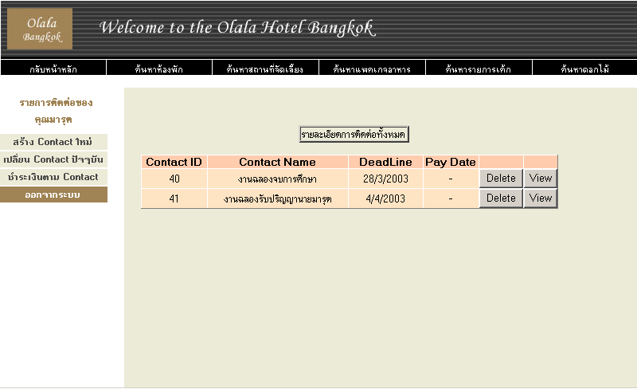
รูปที่ 1-16 แสดงการยกเลิกการติดต่อโดยจะยกเลิกรายการจองต่างๆด้วย

6. การชำระเงินผ่านบัตรเครดิต
  - เมื่อทำการล๊อคอินเข้าระบบ หรือหลังจากกดปุ่ม “เปลี่ยน contact ปัจจุบัน” หน้าจอหลัก
แสดง contact ทั้งหมดของผู้ใช้คนนั้น
  - เลือก contact ที่ต้องการ หน้าจอจะแสดงรายละเอียดของcontactนั้น ได้แก่ค่าบริการรวม ค่าบริการที่ชำระแล้ว ค่าบริการคงเหลือ วันสุดท้ายที่จะชำระเงินเพื่อยืนยันการจองได้ และรายการจองย่อยทุกรายการใน contact นั้น

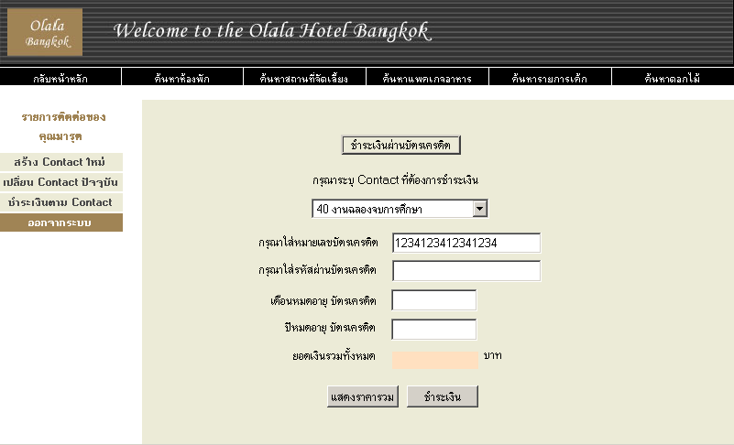
รูปที่ 1-17 แสดงการชำระเงินผ่านบัตรเครดิต

  - เลือกรายการ “ชำระเงินตาม Contact” จากเมนูทางซ้ายมือของหน้าเว็บ
  - กรอกประเภทบัตรเครดิต หมายเลขบัตรเครดิต และวันหมดอายุลงในหน้าจอชำระเงินผ่านบัตรเครดิต แล้วกด แสดงราคารวมเพื่อแสดงราคาทั้งหมด และ ชำระเงินตามลำดับ

